國立恆春高級工商職業學校
感謝狀
簽稿奉核文號
恆職教字第1060000001號

○○○ 於「○○○○○○○○○○」
擔任○○○，對本校○○○○○○○○貢獻良多，特頒此狀，謹誌謝忱

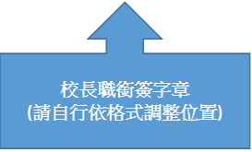

中 華 民 國 年 月 日
機關印信不蓋於
「中華民國」上

